CSURGÓI JÁRÁSI HIVATAL



TÁJÉKOZTATÓ

Berzence Nagyközség Képviselő-testületének
2015. szeptember 29-én tartandó ülésére

BERZENCE NAGYKÖZSÉG
MUNKAERŐ-PIACI HELYZETÉRŐL

Jóváhagyta:

Maronics Gábor
járási hivatalvezető

Csurgó, 2015. szeptember 17.

- A Csurgói járás települései és jellemzői

Települések | Álláskeresők száma (fő) |  | Lakónépesség (fő) |  | Munkavállalói korú népesség (fő) |  | Relatív mutató % (nyilvántartott álláskeresők a munkavállalói korú népesség %-ában)
Települések | 2014. július | 2015. július | 2013.  jan. 1. | 2014.  jan. 1. | 2013.  jan. 1. | 2014.  jan.1. | 2014. július | 2015. július
Berzence | 183 | 169 | 2602 | 2553 | 1782 | 1738 | 10,27 | 9,72
Csurgó | 438 | 375 | 5229 | 5150 | 3771 | 3724 | 11,61 | 10,07
Csurgónagymarton | 20 | 14 | 154 | 152 | 105 | 108 | 19,05 | 12,96
Gyékényes | 57 | 40 | 988 | 986 | 678 | 688 | 8,41 | 5,81
Iharos | 52 | 18 | 460 | 454 | 356 | 351 | 14,61 | 5,13
Iharosberény | 155 | 148 | 1271 | 1248 | 924 | 910 | 16,77 | 16,26
Inke | 212 | 213 | 1233 | 1181 | 903 | 907 | 23,48 | 23,48
Őrtilos | 58 | 41 | 474 | 464 | 370 | 373 | 15,68 | 10,99
Pogányszentpéter | 39 | 14 | 493 | 478 | 353 | 351 | 11,05 | 3,99
Porrog | 30 | 19 | 230 | 216 | 161 | 162 | 18,63 | 11,73
Porrogszentkirály | 27 | 27 | 278 | 278 | 198 | 192 | 13,64 | 14,06
Porrogszentpál | 7 | 4 | 79 | 78 | 60 | 58 | 11,67 | 6,90
Somogybükkösd | 8 | 3 | 85 | 72 | 65 | 67 | 12,31 | 4,48
Somogycsicsó | 18 | 29 | 165 | 163 | 129 | 127 | 13,95 | 22,83
Somogyudvarhely | 68 | 35 | 1025 | 1004 | 780 | 767 | 8,72 | 4,56
Szenta | 50 | 40 | 388 | 387 | 294 | 289 | 17,01 | 13,84
Zákány | 65 | 58 | 1098 | 1084 | 799 | 785 | 8,14 | 7,39
Zákányfalu | 69 | 29 | 555 | 537 | 413 | 400 | 16,71 | 7,25
Összesen | 1556 | 1276 | 16807 | 16485 | 12141 | 11997 | 12,82 | 10,64
1. sz. táblázat

A fenti táblázat alapján megállapítható, hogy 2015. július hónapban a nyilvántartott álláskeresők munkavállalói korú népességhez viszonyított aránya a járás 15 településén volt alacsonyabb, mint 2014 júliusában. Egy településen változatlan volt, két településen haladta meg az előző évit. Inke községben volt a legmagasabb a relatív mutató (23,48%) a 18 település közül, a legkedvezőbb pedig Pogányszentpéter községben (3,99%).

Berzence nagyközségben a relatív mutató 2014 júliusában 10,27% volt, ami 2015. júliusra 9,72%-ra csökkent. Ahogy az 1. sz. táblázatban látható, Berzence nagyközség relatív mutatója a 2014. júliusi adatok alapján a kistérség többi településéhez viszonyítva középértéket mutatott, a térségi átlagnál 0,92%-ponttal volt kevesebb.

A Csurgói járásban a 2015. júliusi adatok alapján a nyilvántartott álláskeresők munkavállalói korú népességhez viszonyított aránya 10,64% volt, közel másfélszerese a Somogy megyei átlagnak (7,21%), az országos mutatónak (5,24%) pedig kétszerese.

Nyilvántartott álláskeresők száma a Csurgó Járás területén, valamint Berzence nagyközségben
(adott év július hónapjában)

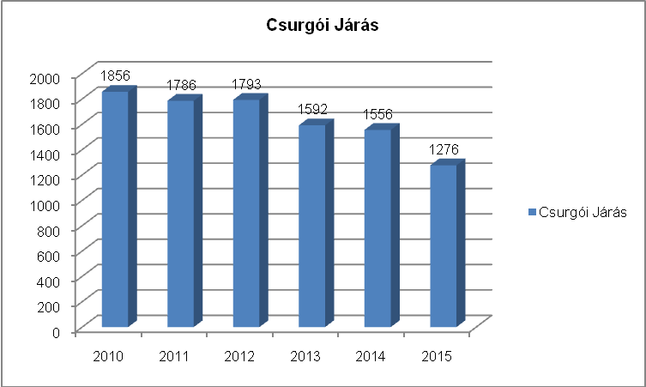

1. ábra

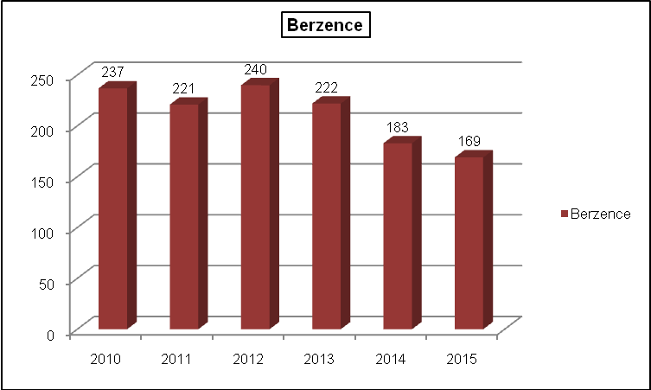

2. ábra

Az 1. és 2. számú ábrák mutatják a Csurgói járásban, valamint Berzence nagyközségben a nyilvántartott álláskeresők számát. Kedvező változás 2013. évtől következett be, évről-évre csökkent az álláskeresők száma, mind járási szinten, mind a nagyközségben.

A regisztrált pályakezdő álláskeresők száma a nagyközségben 2015. júliusi adatok szerint 20 fő, ez a regisztrált álláskeresők 10,9%-a, az előző évhez képest számuk nem változott, arányuk 0,9%-ponttal nőtt.
A csurgói járásban a regisztrált pályakezdők száma 157 fő, 12,3%-a az összes regisztrált álláskeresőnek, szintén csökkenés volt megfigyelhető, mind a számukban (61 fő), mind az álláskeresőkhöz viszonyított arányukban (1,7%-pont).

Az 50 éves és idősebb álláskeresők száma 2015. júliusi adatok szerint Berzencén 39 főt tett ki, amely a regisztrált álláskeresők 23,1%-a volt. A járásban ez az arány 26,3% (335 fő a 18 településen). Az előző év azonos időszakához képest a nagyközségben számuk 1 fővel, míg a járás területén 51 fővel csökkent.

- Berzence nagyközség munkaerő- piaci jellemzői

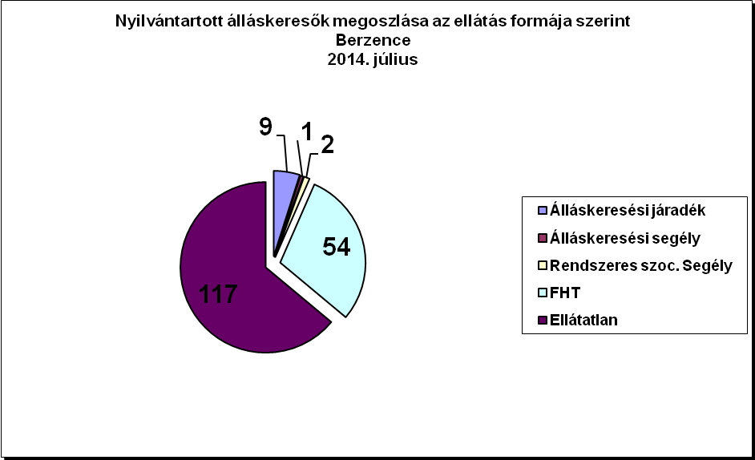
3. ábra

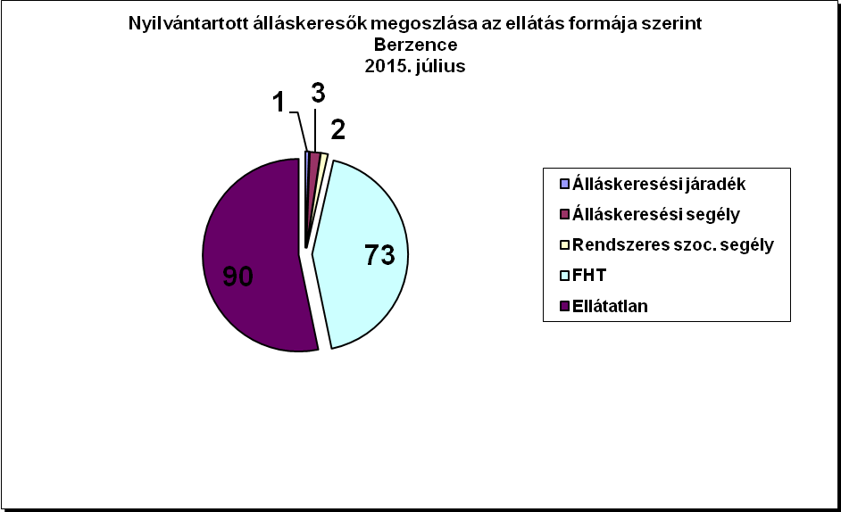
4. ábra

A fenti diagramok szemléltetik, hogy Berzence nagyközség nyilvántartott álláskeresői milyen típusú ellátásokban részesülnek.

A nagyközségben, 2015 júliusában a regisztrált álláskeresők 43,2%-a részesült foglalkoztatást helyettesítő támogatásban, a tavalyi évben ez az arány 29,5%-os volt. Álláskeresési ellátást (álláskeresési járadékot és nyugdíj előtti álláskeresési segélyt) a nyilvántartottak 2,4%-a kapott, míg az előző év azonos időszakában 5,5% részesült ilyen típusú ellátásban. Az ellátatlan ügyfelek aránya 63,9%-ról 53,3%-ra csökkent a vizsgált időszakban.

5. ábra

6. ábra

A fenti két ábra bemutatja a berzencei tartózkodási helyű álláskeresők iskolai végzettség szerinti összetételét.

2015 júliusában az álláskeresők 2,4%-ának nem volt még alapfokú végzettsége sem, arányuk 0,8%-ponttal nőtt a 2014. júliusihoz képest. Általános iskolai végzettséggel ez év júliusában a regisztráltak 39,0%-a rendelkezett, az előző év azonos időszakához viszonyítva 5,3%-ponttal magasabb volt az arányuk.
A szakiskolát, szakmunkásképzőt végzett álláskeresők aránya 2015. július hónapban 36,7%-ot tett ki, amelyben 3,9%-pontos növekedést tapasztalhattunk 2014 júliusához képest.
A gimnáziumi, szakközépiskolai érettségivel, technikus végzettséggel rendelkezők aránya Berzence nagyközségben ez év július hónapban 20,7% volt, 2,1%-ponttal magasabb az előző évi 18,6%-os aránynál.
Kedvezően változott a felsőfokú végzettségű álláskeresők aránya a nagyközségben, 2,7%-ről 1,2%-ra mérséklődött a tavalyi év júliusához képest.

Az adatokból megállapíthatjuk, hogy az általános iskolai végzettségű álláskeresők aránya csökkent a legnagyobb mértékben, nekik sikerült legnagyobb számban munkahelyet találniuk, valamint a diplomával rendelkezők is nagyobb eséllyel indulnak a munkaerő-piacon.

6. ábra

A regisztrált álláskeresők nemenkénti összetételét tekintve jelentős változás nem figyelhető meg. 2014 júliusában a nyilvántartott álláskeresőkön belül a férfiak tették ki az összes álláskereső 53,6%-át. Arányuk 2015. júliusra tovább nőtt, 54,4%-ra.

A bejelentett álláshelyek számának alakulása

 | Csurgói Kirendeltség |  |  | Berzence
 | 2014. év | 2014.  I-VII. hó | 2015.  I-VII. hó | 2014. év | 2014.  I-VII. hó | 2015.  I-VII. hó
Bejelentett álláshelyek | 1967 | 948 | 1175 | 163 | 84 | 102
Ebből:
Közfoglalkoztatás támogatás | 1764 | 809 | 981 | 138 | 60 | 81
Egyéb támogatott álláshely | 114 | 85 | 149 | 8 | 7 | 21
Nem támogatott álláshelyek | 89 | 54 | 45 | 17 | 17 | 0

2. sz. táblázat

2014. évben 1967 főre vonatkozóan érkezett állásbejelentés a foglalkoztatási osztályra, amelyből 89 volt a nem támogatott állásajánlat. Az állásbejelentések 89,7%-a vonatkozott közfoglalkoztatás támogatására. Ezek között megtalálható volt a kistérségi startmunka mintaprogram, a hagyományos, hosszabb időtartamú, a téli átmeneti és az országos közfoglalkoztatási programok.

Berzence nagyközségben 2014. évben 138 fő közfoglalkoztatás keretében történő foglalkoztatására érkezett állásbejelentés az önkormányzat részéről. 25 főre vonatkozóan a vállalkozások nyújtottak be munkaerőigényt, amelyek egyharmadához kapcsolódott támogatás: bérköltség támogatás, bértámogatás, valamint pályakezdők elhelyezkedését elősegítő támogatás formájában.

2015. első hét hónapjában összesen 1175 főre nyújtottak be munkaerőigényt a foglalkoztatók a járásban, ebből 45 volt, amelyhez nem fűződött támogatási igény. Míg az előző év azonos időszakában az állásajánlatok 85,3%-a a közfoglalkoztatás különböző módozataira irányult, ebben az évben ez az arány lecsökkent 83,5%-ra.

A nagyközségben 2015. I.-VII. hónapjában az önkormányzat és a cégek összesen 102 állásbejelentéssel éltek, ebből 81 kapcsolódott közfoglalkoztatás támogatáshoz, 21 pedig egyéb bérköltség és bértámogatáshoz.

A 2015. I-VII. havi adatokat összevetve az előző év hasonló időszakának adataival járási szinten azt láthatjuk, hogy nőtt az állásajánlatok száma. Kedvező változás, hogy csökkent a közfoglalkoztatás aránya, ugyanakkor az egyéb támogatott álláshelyeké emelkedett, és visszaesett a nem támogatott állásajánlatok száma.
Berzencén ez évben szintén nőtt a munkaerőigény bejelentések száma, azonban ez a közfoglalkoztatással kapcsolatos állásajánlatok számának emelkedése miatt következett be.

A fenti adatok mutatják, hogy mind a csurgói járásban, mind Berzencén továbbra is a foglalkoztatási gondok enyhítésében legnagyobb szerepe a közfoglalkoztatásnak van. Ez az a foglalkoztatási forma, amely a hátrányos helyzetű álláskeresők, a versenyszférából kiszorulók részére munkalehetőséget biztosít. Megfigyelhető ugyanakkor az elsődleges munkaerő-piac élénkülése, egyre több állásajánlattal keresik meg a foglalkoztatási szervet. Ezek a vállalkozások azonban többnyire nem a térségben, hanem elsősorban az ország nyugati részén tevékenykednek, így ezekre az állásokra nehezebben közvetíthetők az álláskeresők.

A foglalkoztatási szerv célja továbbra is - a munkaerő-piaci szereplőkkel együttműködve - a foglalkoztatás növelése, a munkaadók munkaerő igényeinek gyors, szakszerű kielégítése, az álláskeresők munkába állásának elősegítése.

Csurgó, 2015. szeptember 17.

Csernela Tamásné
foglalkoztatási osztályvezető

